**ENTREVISTA TÉCNICA**

**Grau de Aderência:**

**Projeto:** Eventos na plataforma Gestor

**Responsável:** Leandro Britto

**Motivação do projeto:** Anteriormente a empresa não possuía uma plataforma que disponibilizava múltiplos usuários com autonomia de operação. Visando então atender essa demanda, foi desenvolvida uma plataforma que permite que os usuários finais possam configurar os seus eventos sem intervenção operacional de funcionários Superbid. Dessa forma a empresa conseguiu dar agilidade e escalabilidade ao processo. O processo automatizou uma tarefa que anteriormente demandava mão de obra especializada para prover as informações, agora o passo é automatizado sem a intercorrência de pessoas no processo.

**Elemento tecnologicamente novo ou inovador do projeto**: Foi desenvolvido ferramentas de autenticação utilizando soluções inovadoras do mercado por meio de API’s que utilizaram uma arquitetura especializada nomeada KeyCloack. As API’s foram desenvolvidas e implementadas dentro da plataforma Gestor de forma que permita segmentar as regras de acesso para cada usuário. Os desenvolvimentos geraram níveis de acessos o que permitiu o produto de eventos trabalhar com três níveis de acesso que é definido por meio da necessidade identificada na plataforma.

Os níveis de acesso são: Agente de vendas, Vendedores e operadores de plataforma.

Os níveis de acesso são definidos pelas regras pré-estabelecidas para cada produto.

- Mensurar o ganho de qualidade, produtividade e eficiência do projeto

Os protótipos foram desenvolvidos utilizando a ferramenta Figma, que é responsável pela prototipação e teste de telas do produto. As telas aprovadas utilizaram de React para o Front-end, já o back-end utilizou a linguagem JAVA com Banco de Dados Oracle e serviços de indexação e otimização Solr e Elastic Search.

**Desafio Tecnológico/ Riscos Tecnológicos:**Uma barreira encontrada foi em relação ao conhecimento em arquitetura, serviços e sistemas legados que a empresa já possuía aos quais os novos desenvolvimentos precisavam ser compatíveis com os serviços já existentes na superbid. Então o time técnico precisou realizar estudo nas documentações, foram necessários realizar SPIKES para estudar os pontos de impacto, propor soluções, documentar e propor diagramas que a empresa não possuía.

Foi necessário realizar pesquisa e adaptação de componentes visuais da biblioteca React para atender as necessidades de Front-end.

- Caso exista outras barreiras e desafios, mencionar aqui.

**Metodologia:** Metodologia Ágil de desenvolvimento, metodologia Scrum voltado ao conceito de produto.

**Cronograma:**

-Compartilhar o cronograma com as fases do projeto

**Datas de Início e fim**

Início – março/2022

Previsão de Término – outubro/2022, porém a equipe técnica prever desenvolvimentos de melhorias ao longo da vida útil do projeto.

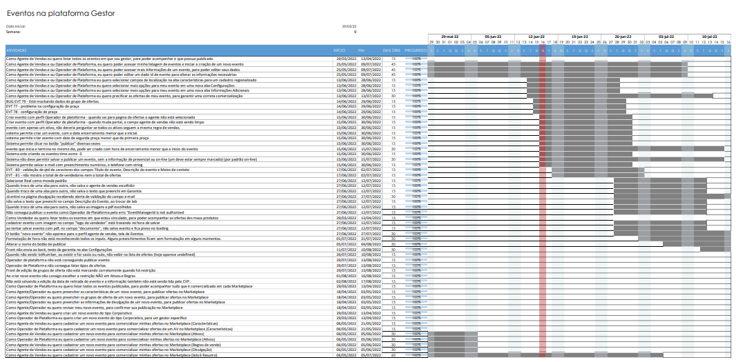

**Anexos:**

* [EDG-670.xlsx](https://docs.google.com/spreadsheets/d/1nRe8aRlrw-dl6DOAhzL7fI_CHMHLlw7Y/edit?usp=sharing&ouid=112284666001416501035&rtpof=true&sd=true)
* [EDG-670.pdf](https://drive.google.com/file/d/1vSiU1SgyAHeNMPISGHxue6VEbkkyQ0IA/view?usp=sharing)